**1-ый Слайд. Start Screen.**

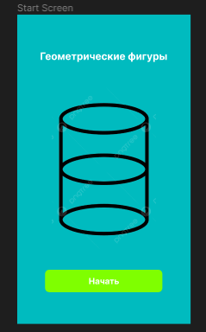

* Создаем Frame, с размером 411 на 731, как на Google Pixel 2.
* Фоновый цвет 00BBBF.
* Делаю заголовок «Геометрические фигуры» с помощью Text, от верхней границы расстояние 84px.
* Создаю Rectangle размером 278 на 53, заливаю 7FFF00, делаю закругление 10.
* После в Rectangle пишу текст «Начать» и группирую их.
* По середине вставляю фотографию фигуры цилиндра размером 247 на 397.
* После этого, нажимаем на «Начать». Заходим в прототип. Выбираем Interactions, Tap, Count Screen Cycle. (Это у нас будет переход ко второму слайду.)

**2-ой Слайд. Count Screen Cycle.**

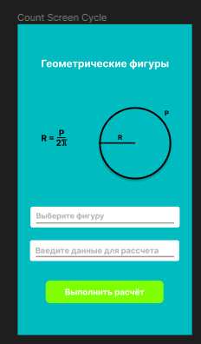

* Frame, фоновый цвет, заголовок у нас такой же как и на 1 Слайде. Только заголовок теперь от верхней границы расстояние 35px.
* Добавляю вручную созданное изображение фигуры:

-С помощью текста и инструмента ручка создаю формулу вычисления, с помощью фигуры эллипс создаю окружность размером 170x170 и толщиной 4. С помощью линии создаю радиус окружности толщиной 4 и подписываю его. Также подписываем около окружности его длину. Группируем все получившееся. По образцу создаем прямоугольник и треугольник в отдельных фрэймах для последующего копирования.

* Ниже создаю второй Frame, в нем создаю Rectangle размером 353 на 49, заливаю FFFFFF. Line делаю линию размером 326 и заливаю ее 9B9B9B. Делаем надпись «Выберете фигуру» с помощью Text.
* Во Frame создаем точно такие же 3 элемента, но с другим текстом:
* Круг (когда создали, заходим в прототип. Выбираем Interactions, Tap, Count Screen Cycle. (Это у нас будет переход ко второму Слайду.)
* Треугольник (когда создали, заходим в прототип. Выбираем Interactions, Tap, Count Screen Triangle. (Это у нас будет переход ко второму Слайду.)
* Прямоугольник (когда создали, заходим в прототип. Выбираем Interactions, Tap, Count Screen Rectangle. (Это у нас будет переход ко второму Слайду.)
* Далее мы заходим в прототип. Выбираем Scroll with parent, Vertical.
* Ниже создаю Rectangle размером 353 на 49, заливаю FFFFFF. Line делаю линию размером 326 и заливаю ее 9B9B9B. Делаем надпись «Введите данные для расчета» с помощью Text. Расстояние от верхнего элемента должно быть 30px.
* Создаю Rectangle размером 278 на 53 и заливаю 7FFF00 также как и на 1 Слайде.
* После в Rectangle пишу текст «Выполнить расчет» и группирую их. Расстояние от элемента выше 46px.
* После этого, нажимаем на «Выполнить расчет». Заходим в прототип. Выбираем Interactions, Tap, Cycle Result Screen. (Это у нас будет переход к третьему Слайду.)
* По образцу второго слайда создаем фреймы Count Rectangle Screen и Count Triangle Screen с использованием копирования.

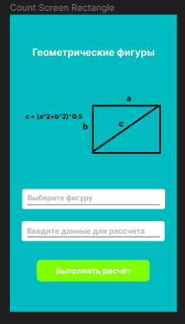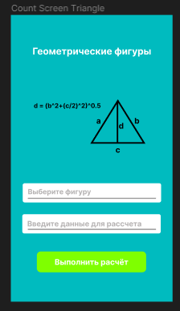

**3-ий слайд. Cycle Screen Result**.

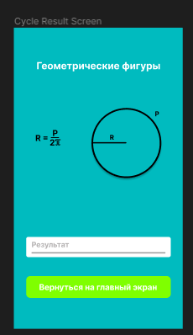

* Создаем фрейм, называем его Cycle Result Screen, фоновый цвет такой же, как и на 1-ом и на 2-ом слайде
* Копируем кнопку «Начать» с первого слайда, вставляем во фрейм, меняем размеры фигуры Rectangle на 352x53. Меняем текст на «Вернуться на главный экран». При нажатии на кнопку делаем переход на 1-ый слайд Start Screen.
* Копируем текст «Геометрические фигуры» с 1-го слайда и вставляем в наш фрейм так же, как и на 1-ом слайде.
* Копируем изображение со 2-го слайда и вставляем в наш фрейм.
* Копируем группу «Введите данные для расчета», вставляем в наш фрейм, меняем текст на «Результат».

Третий слайд готов, делаем по образцу Rectangle Result Screen и Triangle Result Screen.

